1. ล็อคอินเข้าสู่ระบบ <http://medesignsoft.ddns.net/thantharaco>

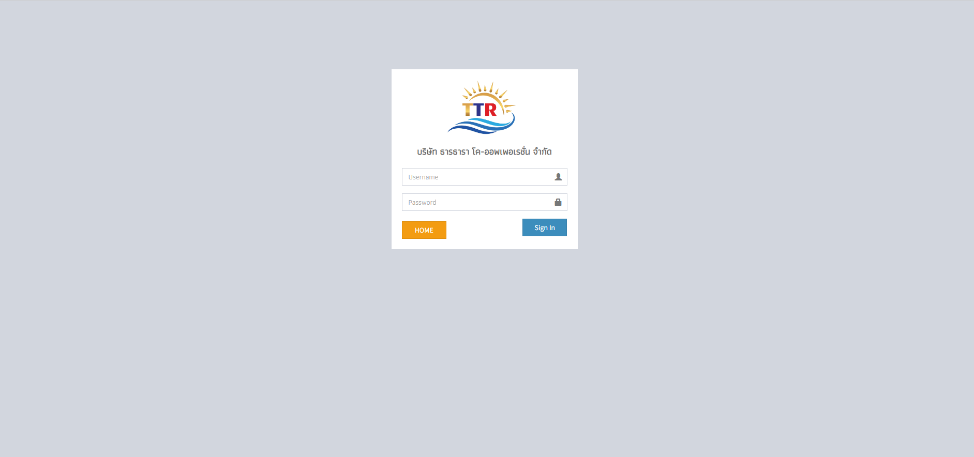

2. เข้าสู่ระบบการจัดการข้อมูลหลัก

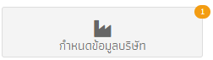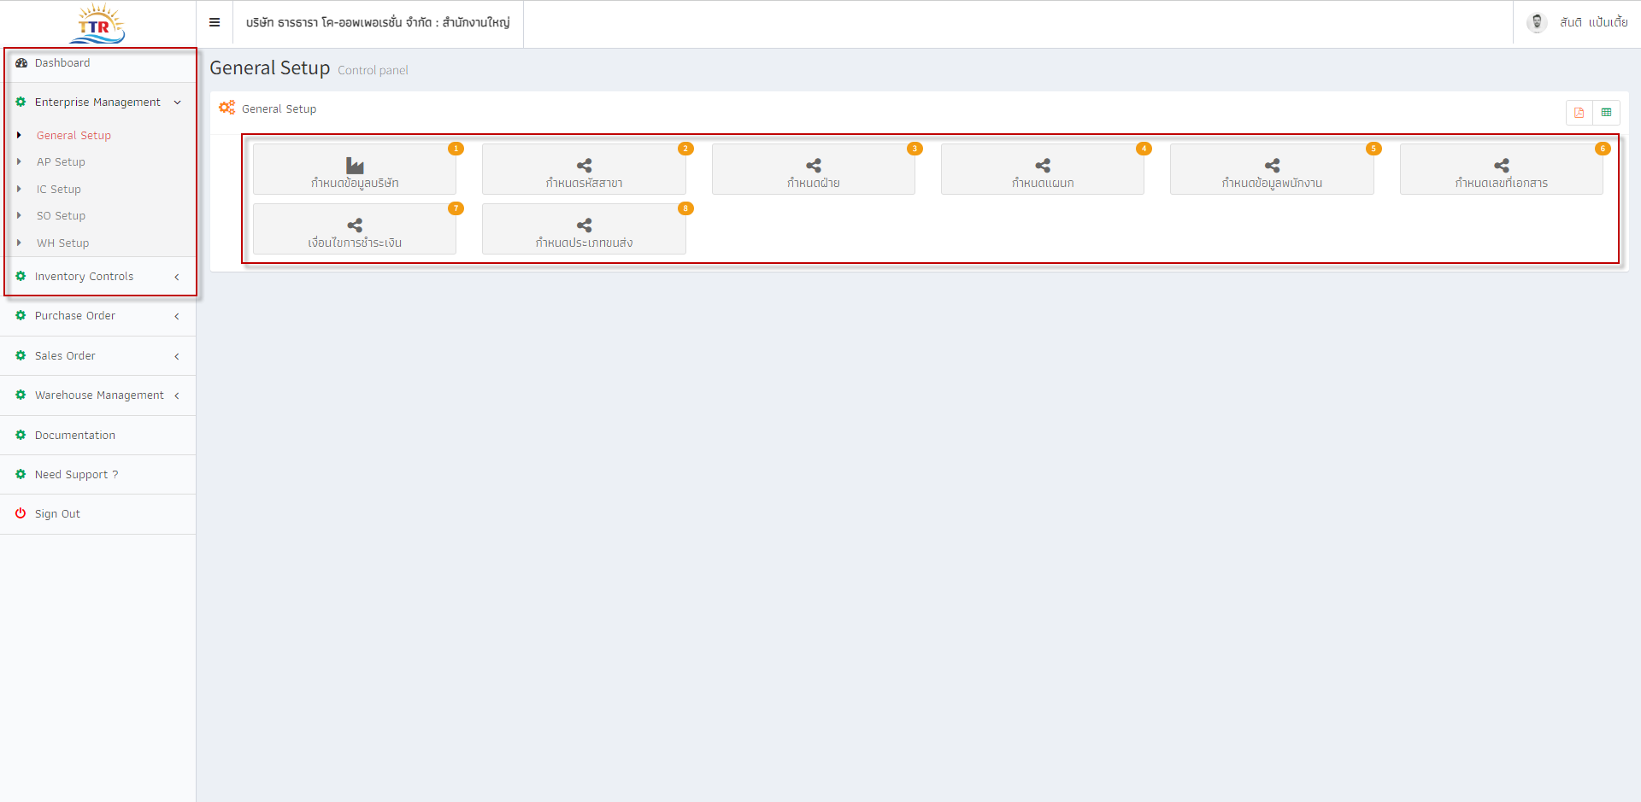

2.1 หน้าจอกำหนดข้อมูลบริษัทฯ

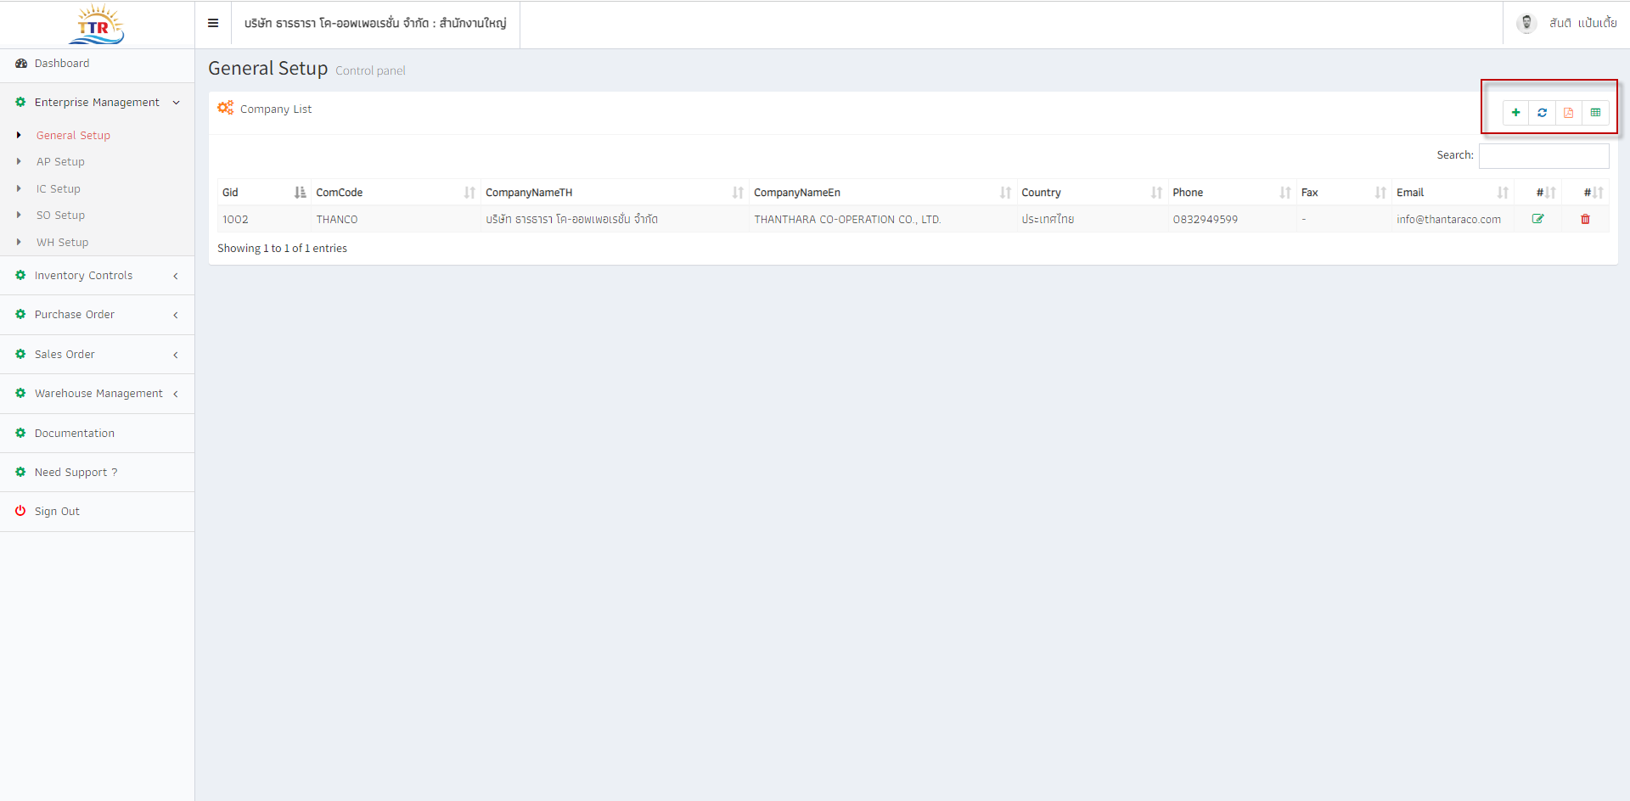

2.1.1 คลิกที่ / เพื่อเพิ่ม / แก้ไขข้อมูลบริษัทฯ

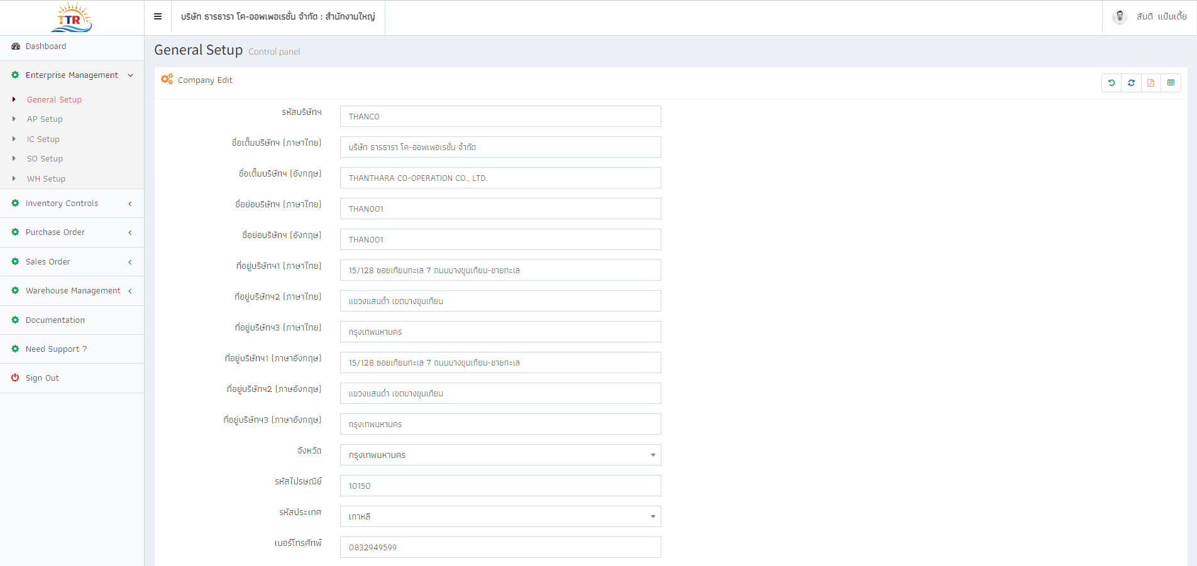

2.1.2 คลิกที่ เพื่อทำการบันทึกข้อมูล

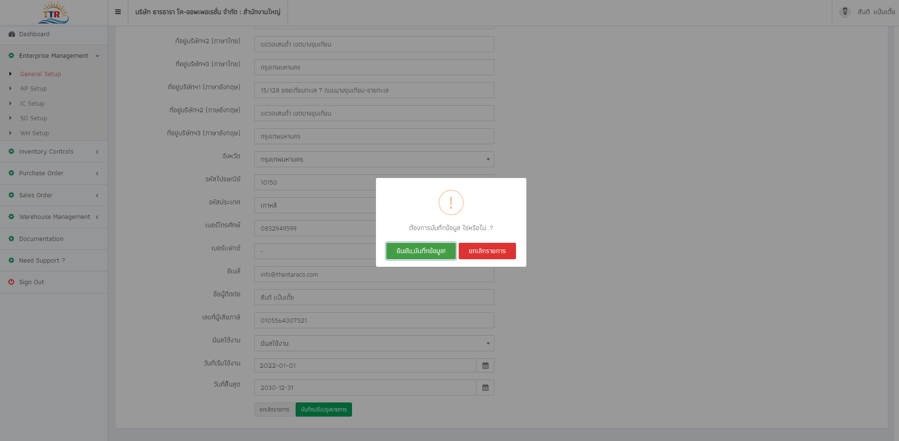

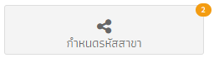2.2 หน้าจอกำหนดข้อมูลสาขา

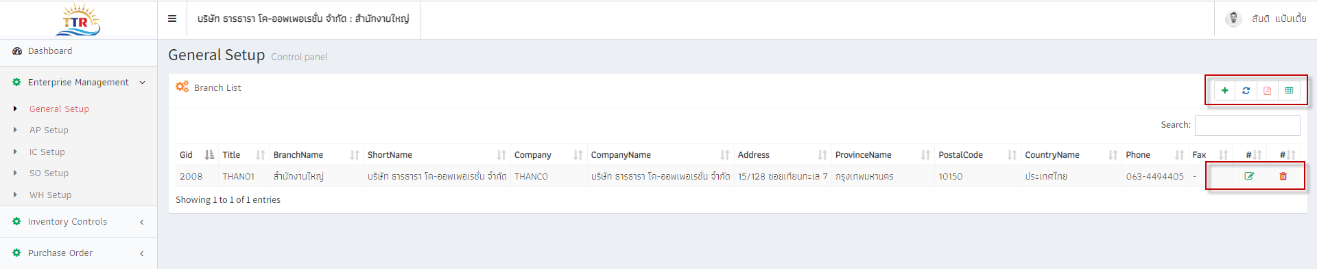

2.2.1 คลิกที่ / เพื่อเพิ่ม / แก้ไขข้อมูลบริษัทฯ

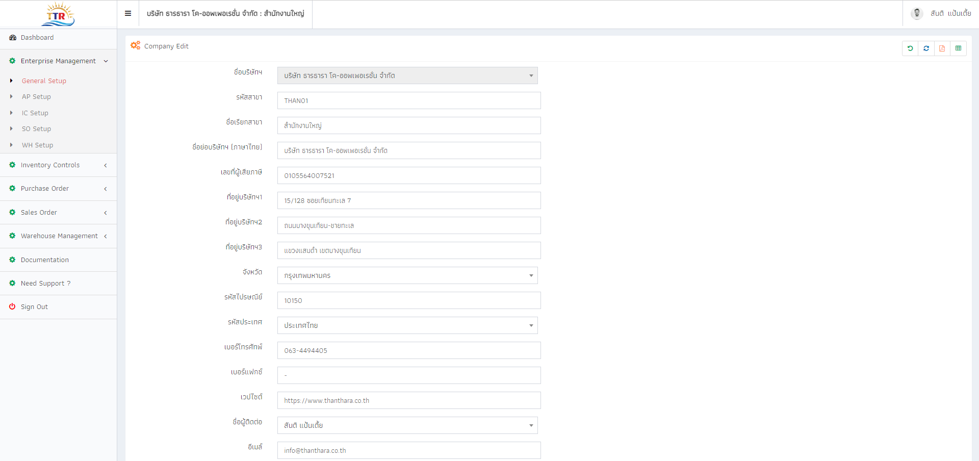

2.2.2 คลิกที่ เพื่อทำการบันทึกข้อมูลสาขา

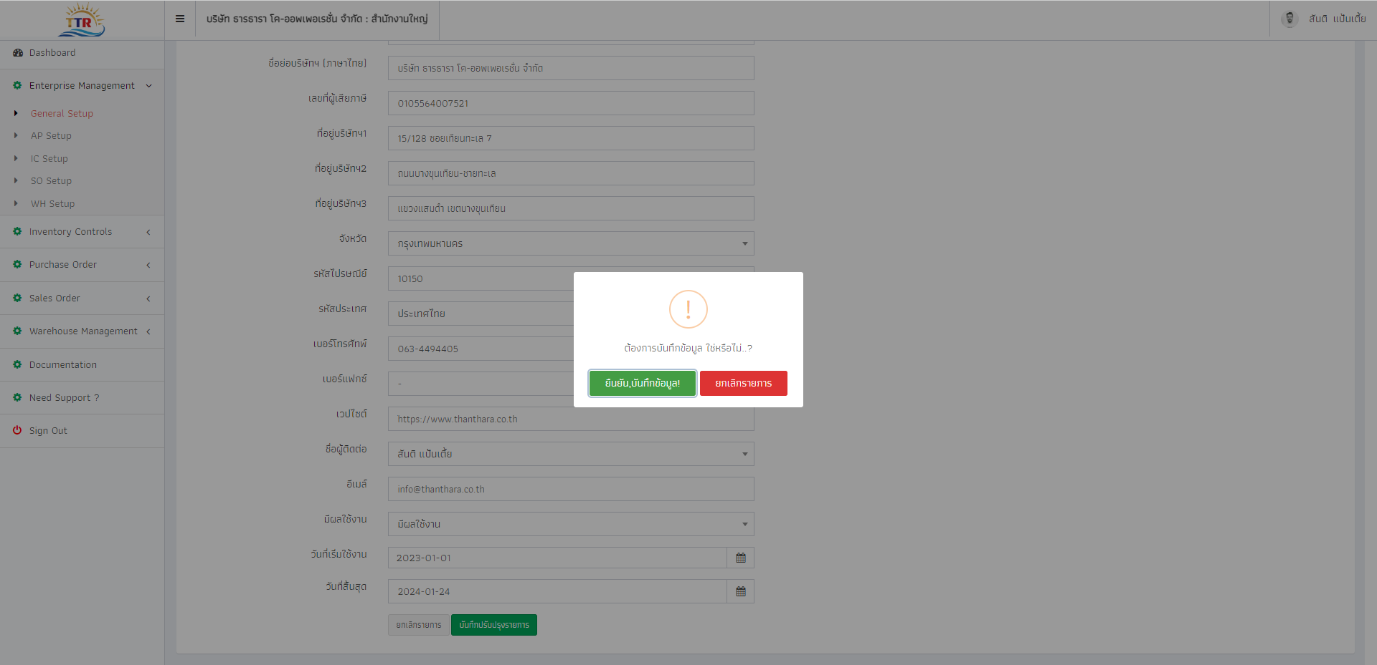

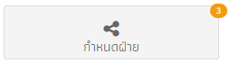2.3 หน้าจอกำหนดฝ่าย

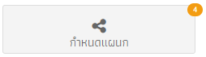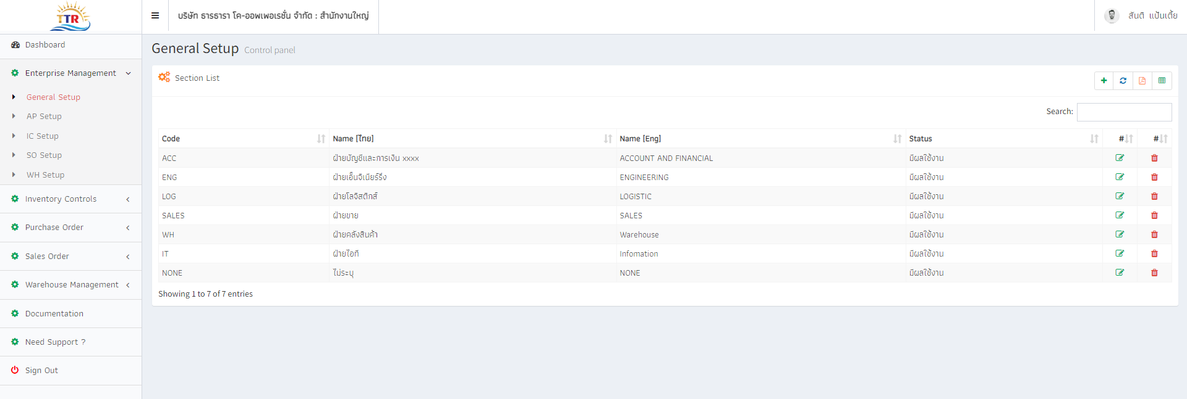

2.4 หน้าจอกำหนดแผนก

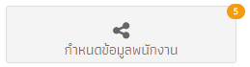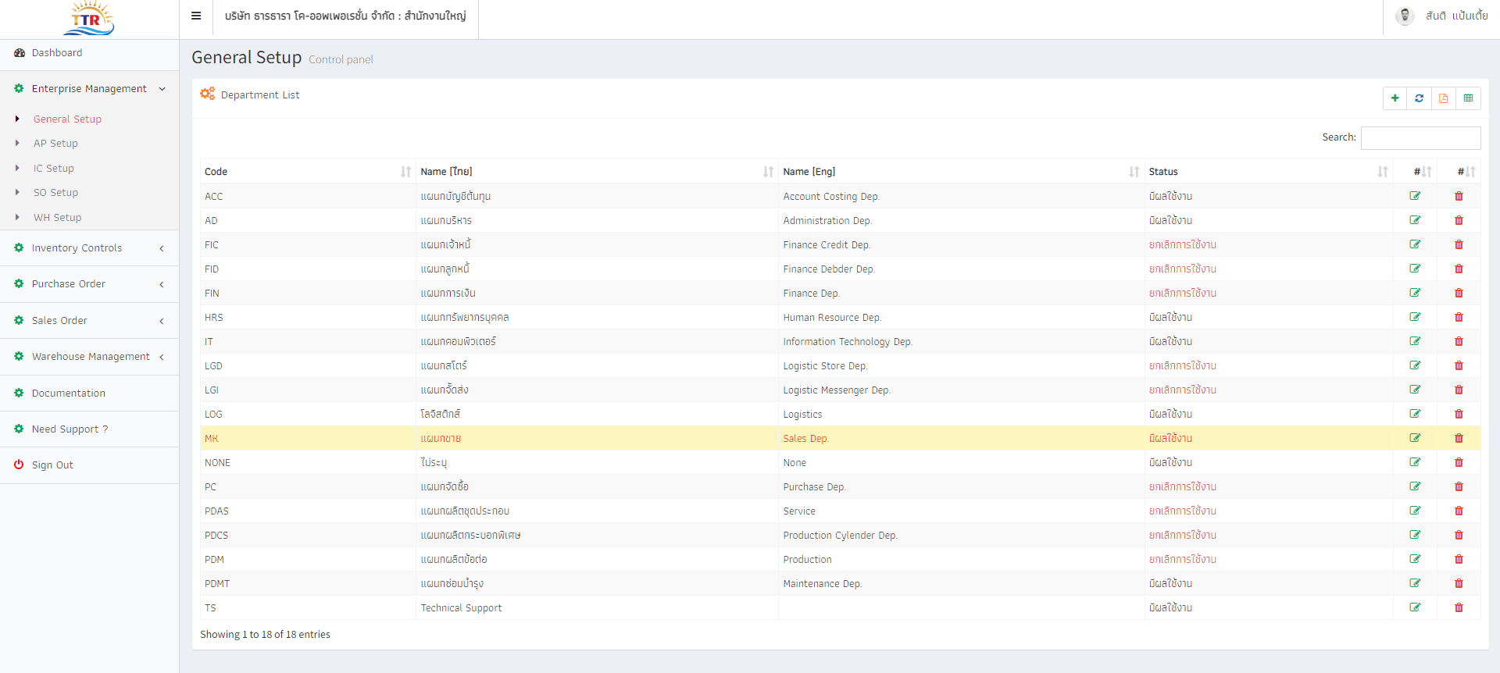

2.5 หน้าจอกำหนดข้อมูลพนักงาน

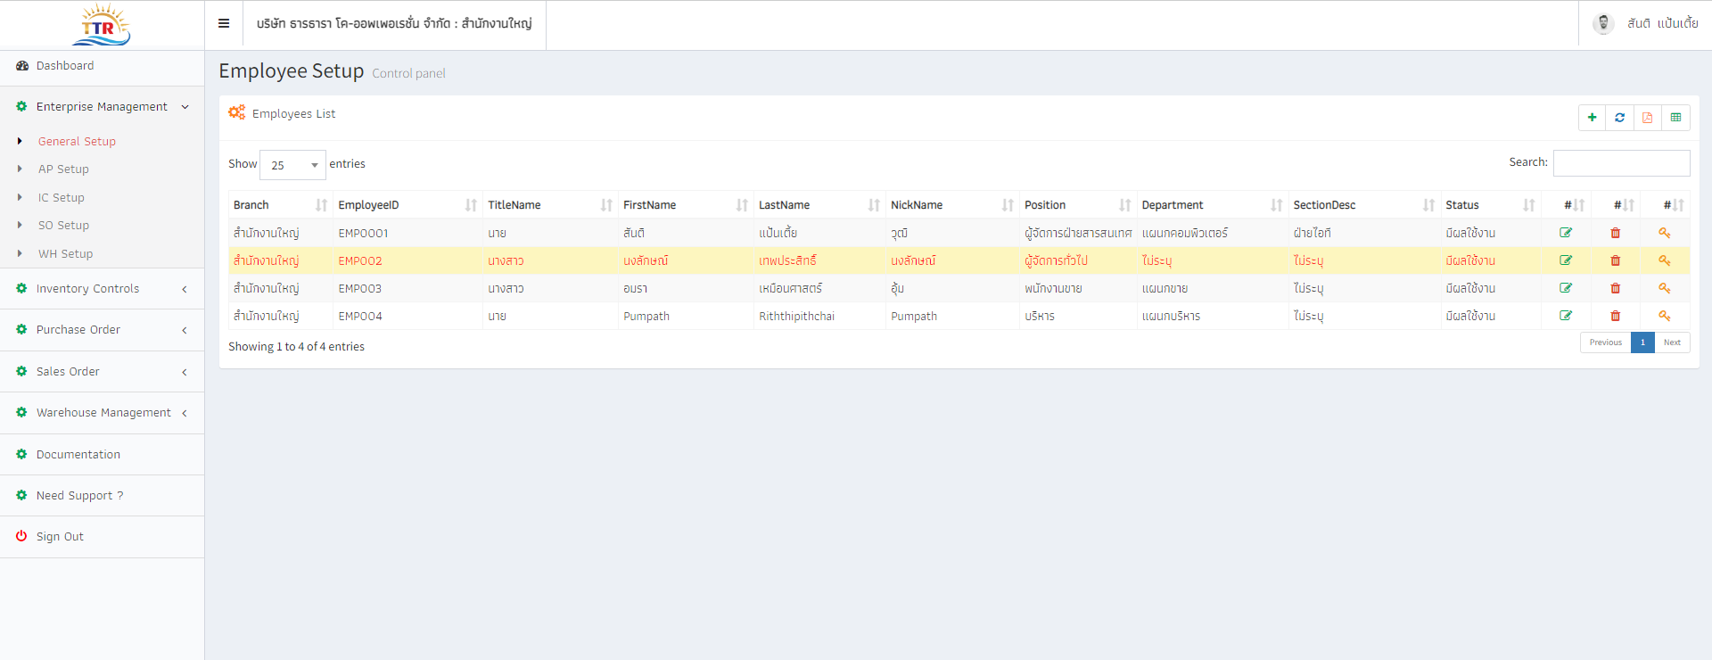

2.5.1 หน้าจอการกำหนดรหัสผ่านผู้ใช้งาน คลิกที่

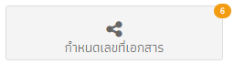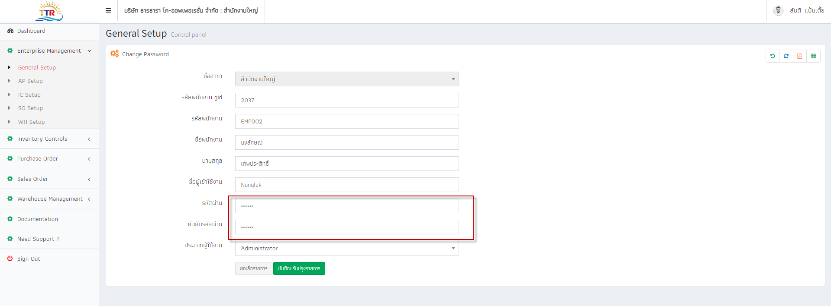

2.6 หน้าจอการกำหนดเลขที่เอกสาร

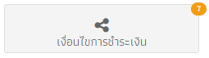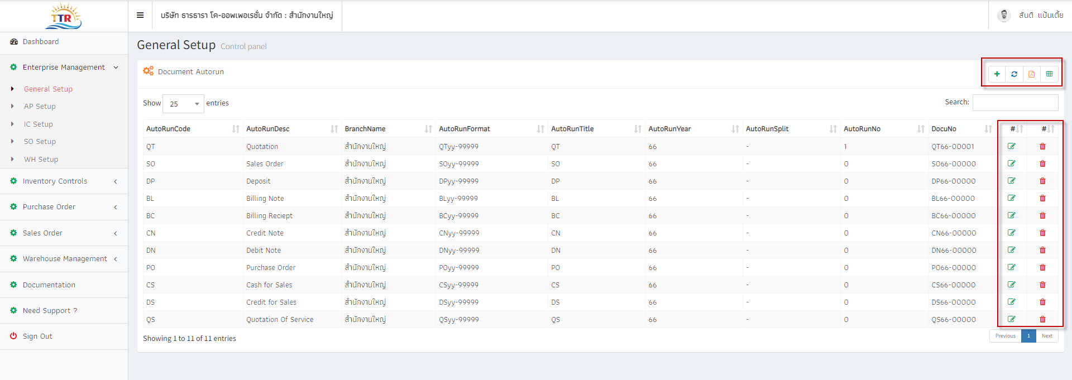

2.7 หน้าจอการกำหนดเงื่อนไขการชำระเงิน

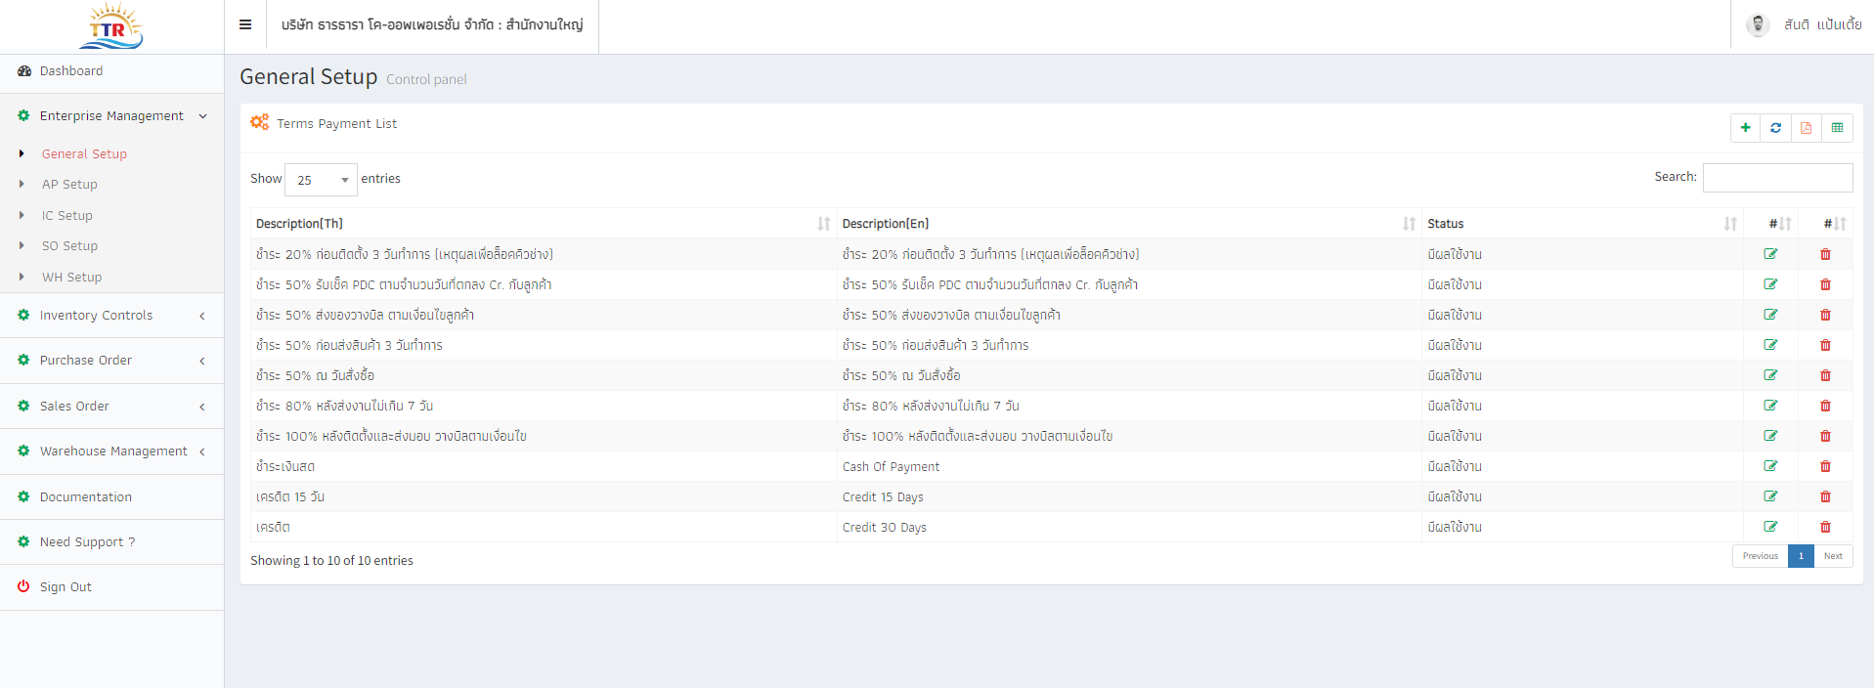

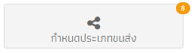2.8 หน้าจอกำหนดการขนส่งสินค้า

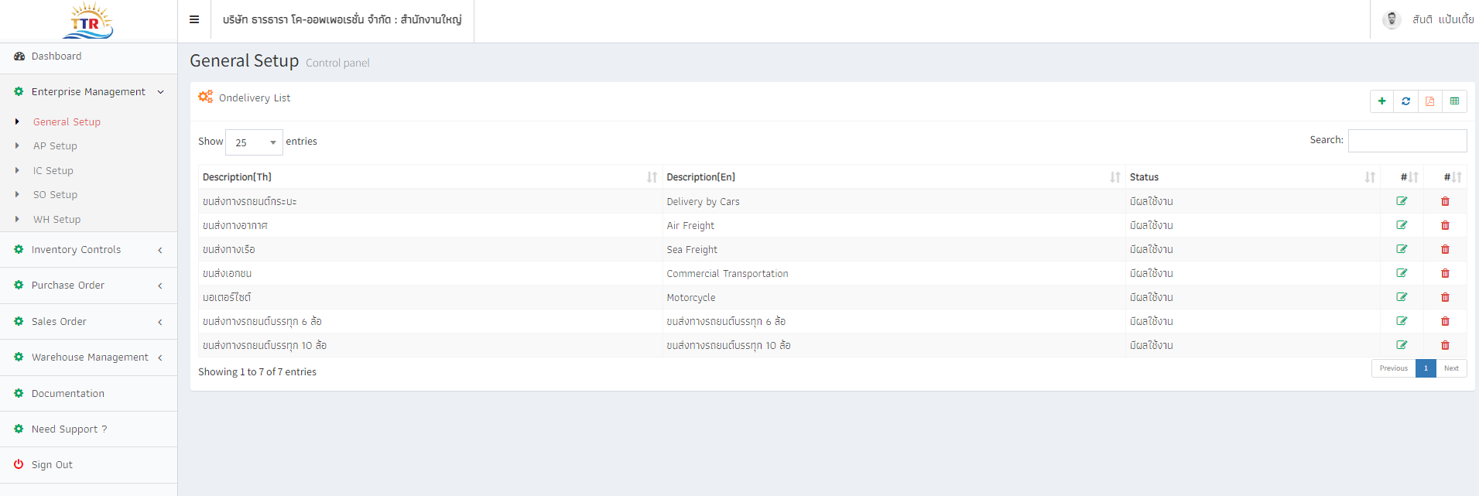

3. เข้าสู่ระบบการจัดการข้อมูลเจ้าหนี้/ลูกหนี้

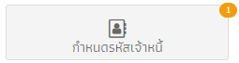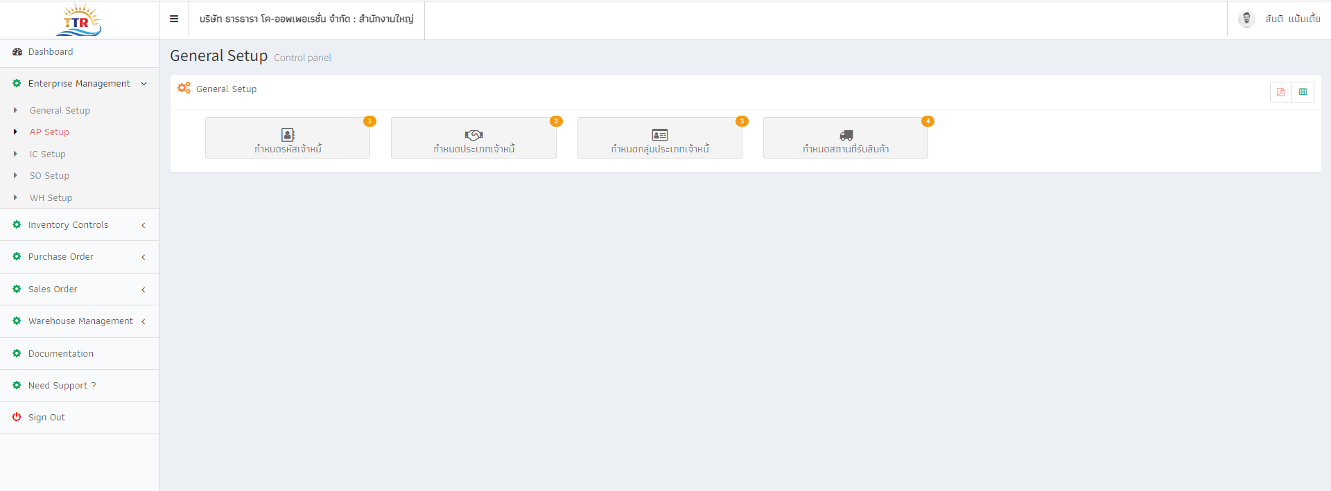

3.1 หน้าจอกำหนดรหัสเจ้าหนี้

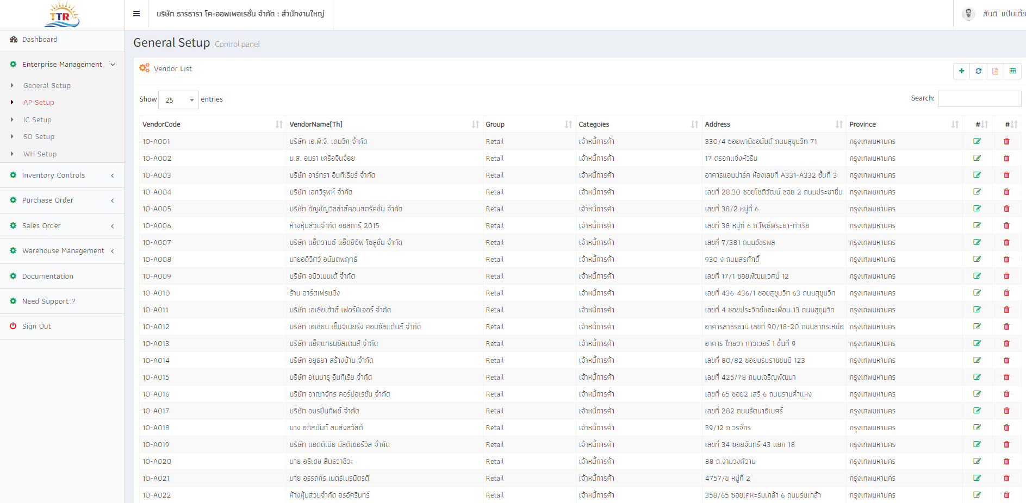

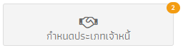3.2 หน้าจอกำหนดประเภทเจ้าหนี้ / ลูกหนี้

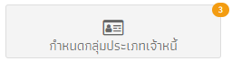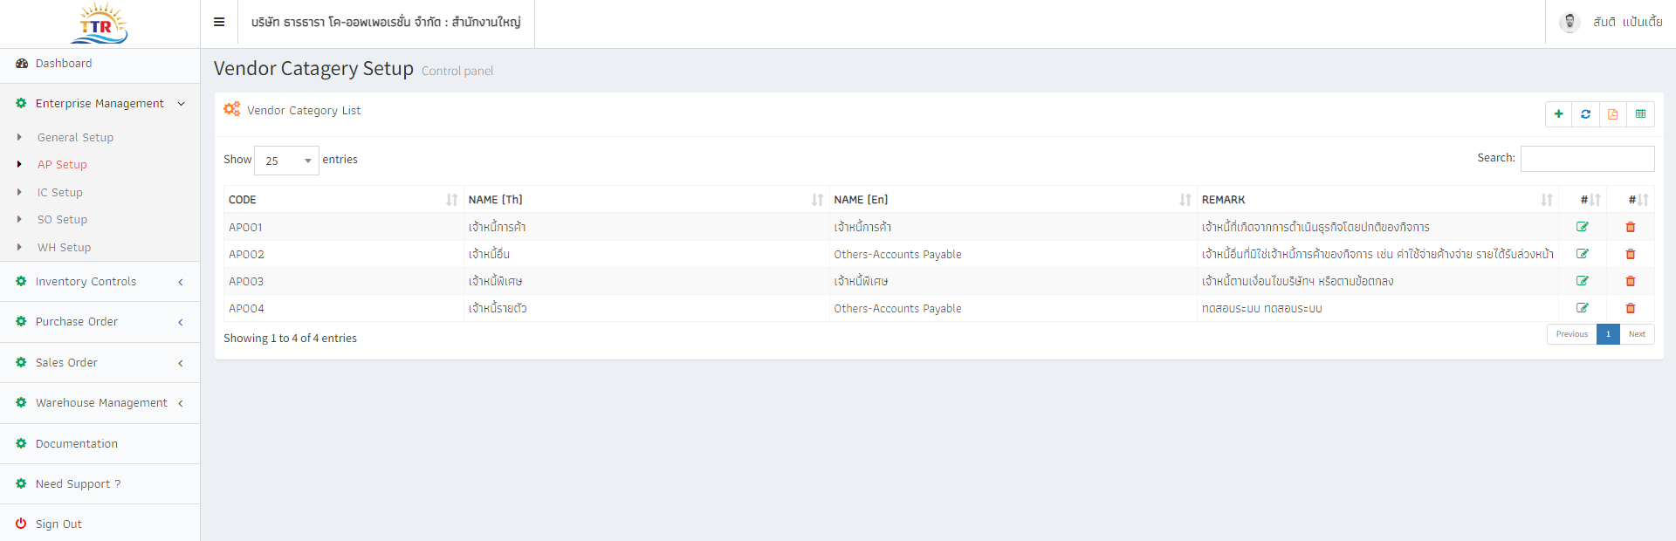

3.3 หน้าจอกำหนดกลุ่มประเภทเจ้าหนี้ / ลูกหนี้

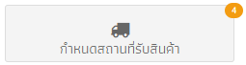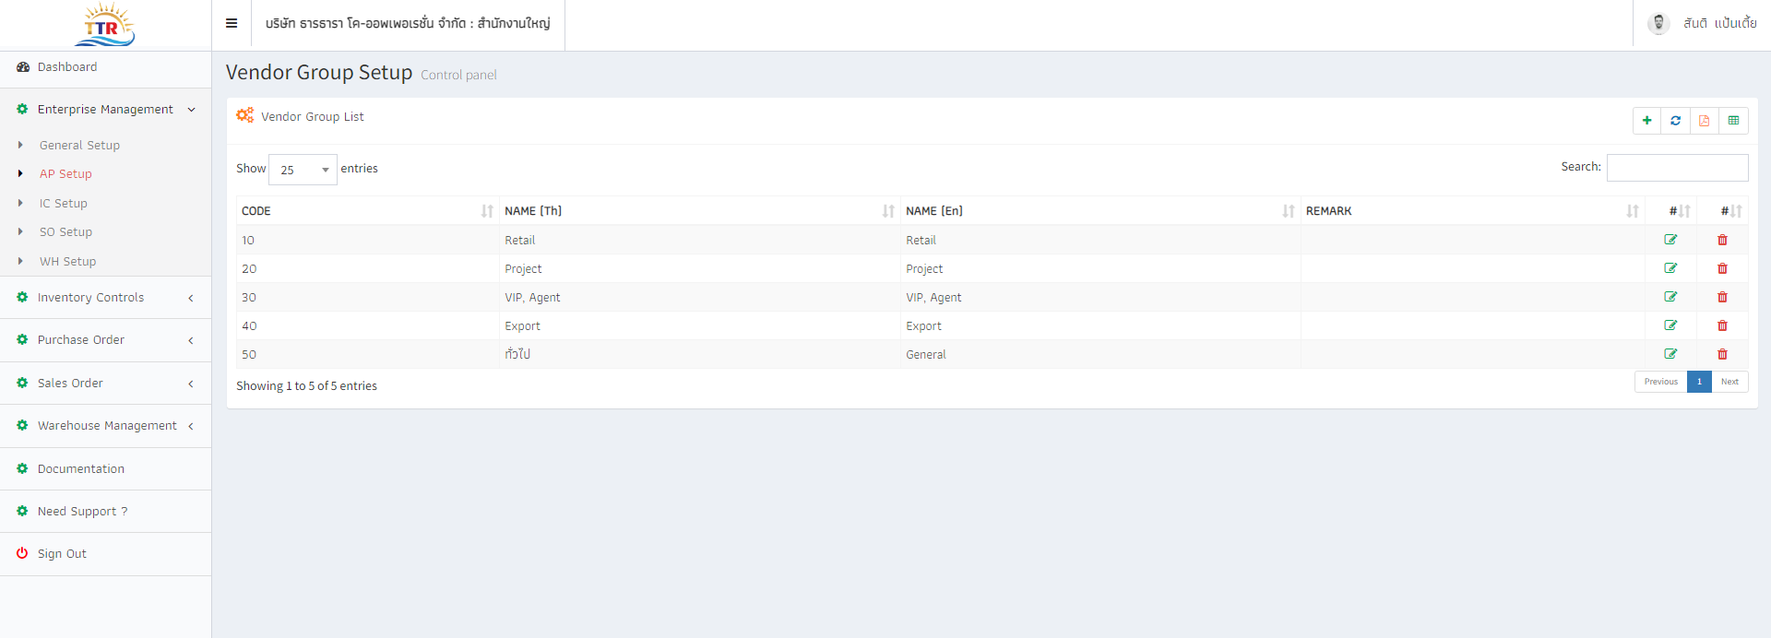

3.4 หน้าจอกำหนดสถานที่รับสินค้า

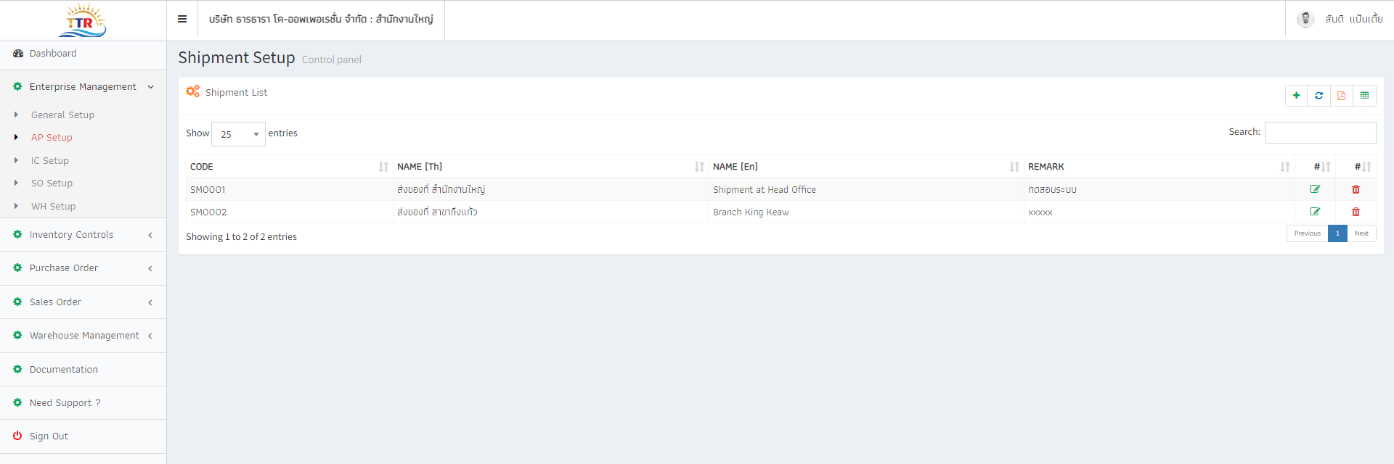

4. หน้าจอกำหนดข้อมูลสินค้า

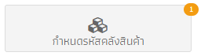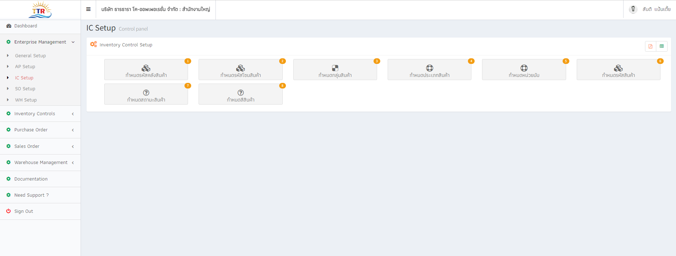

4.1 หน้าจอกำหนดรหัสคลังสินค้า

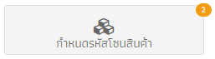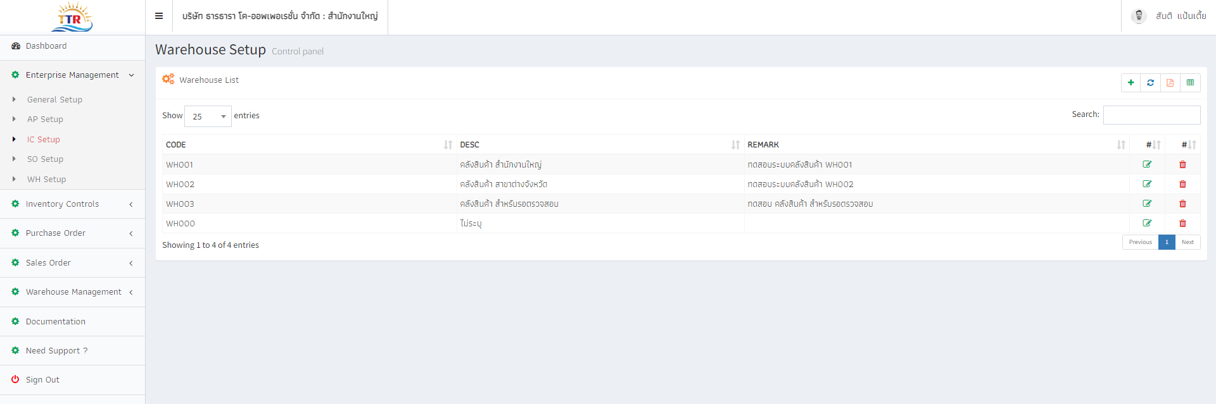

4.2 หน้าจอกำหนดโซนสินค้า

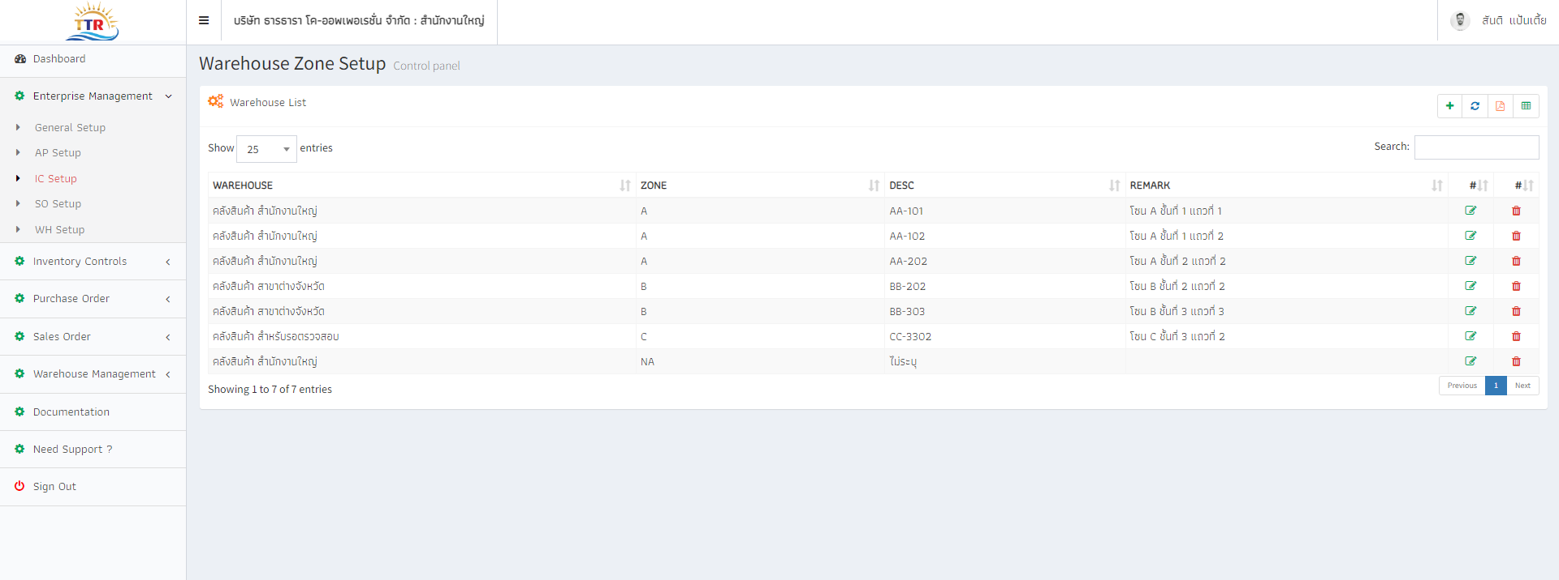

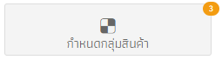4.3 หน้าจอกำหนดกลุ่มสินค้า

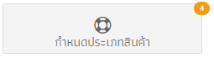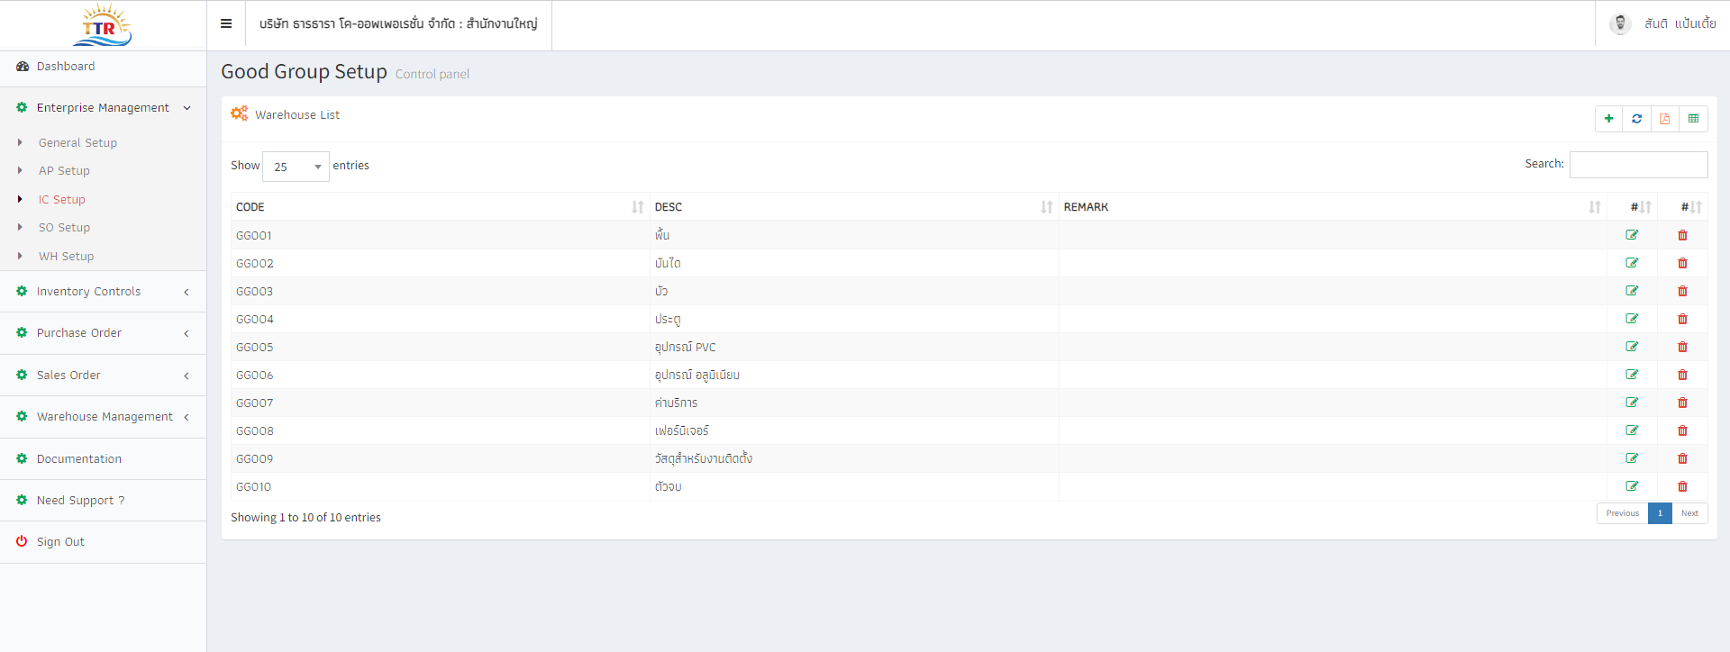

4.4 หน้าจอกำหนดประเภทสินค้า

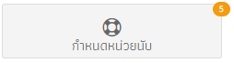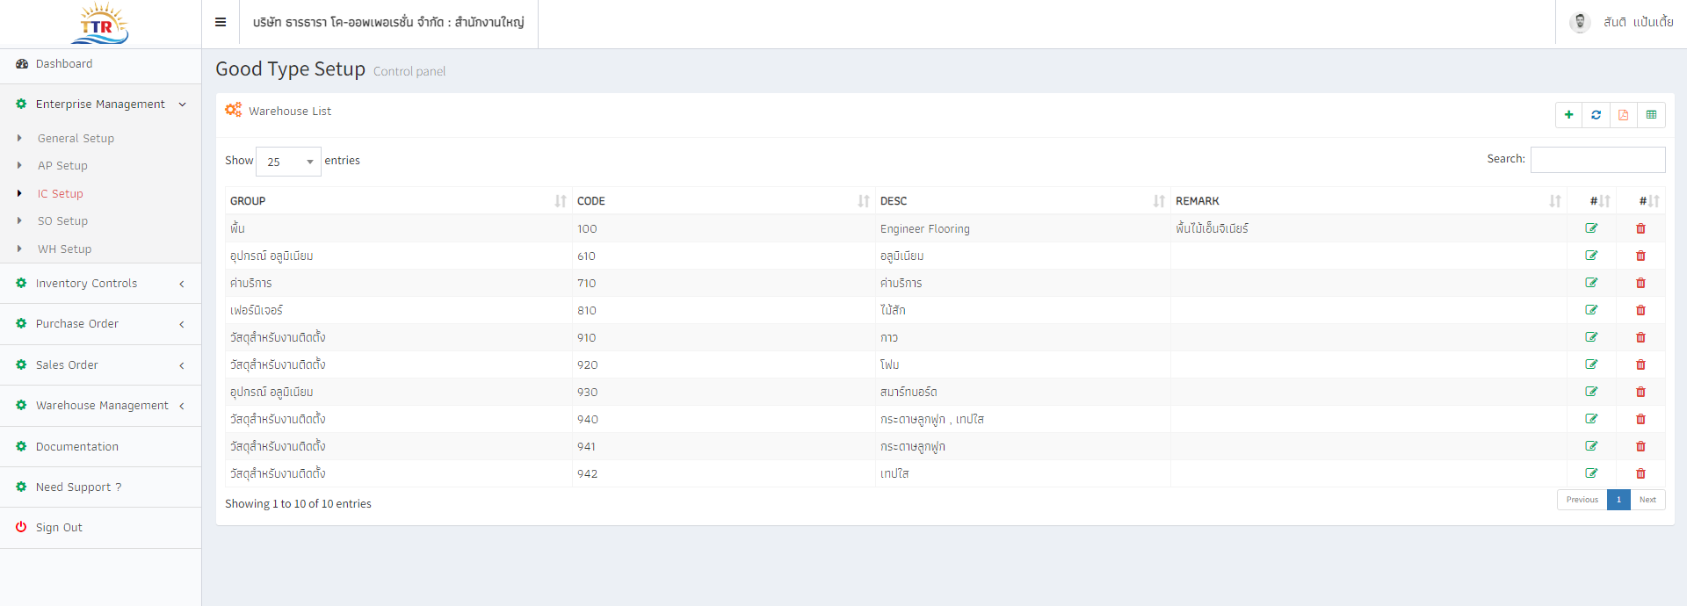

4.5 หน้าจอกำหนดหน่วยนับสินค้า

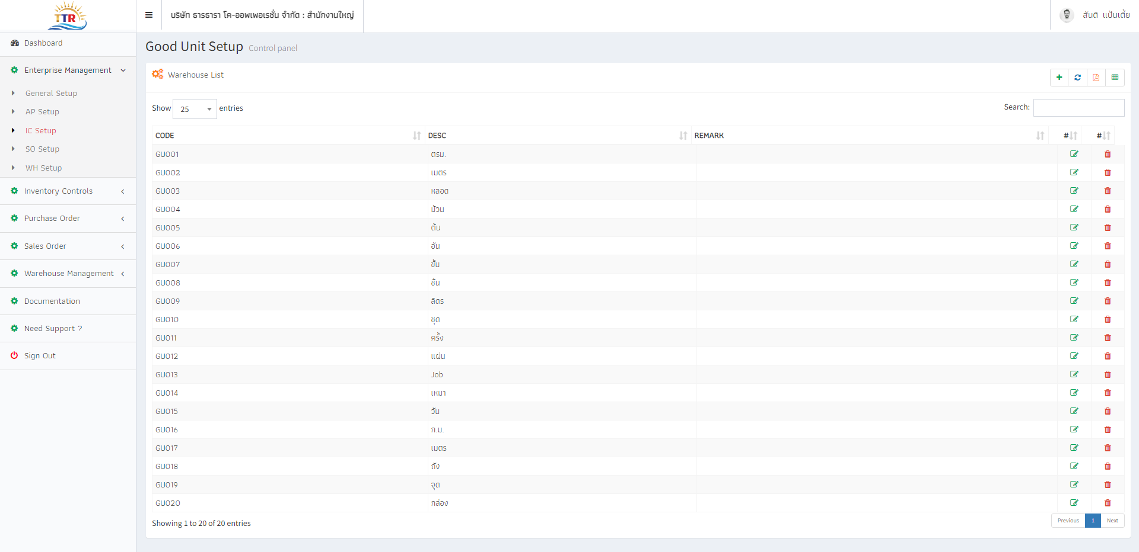

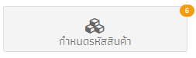4.6 หน้าจอกำหนดรหัสสินค้า

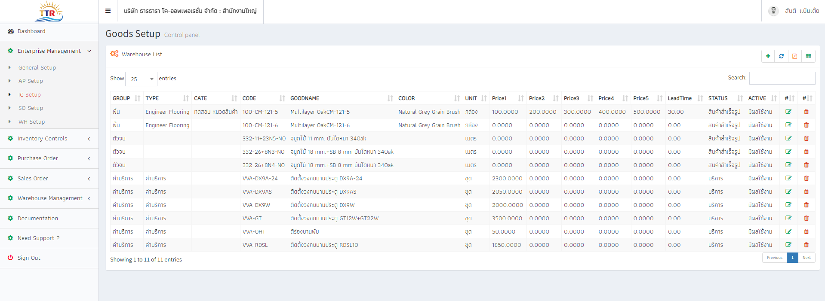

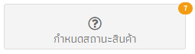4.7 หน้าจอกำหนดลักษณะสินค้า

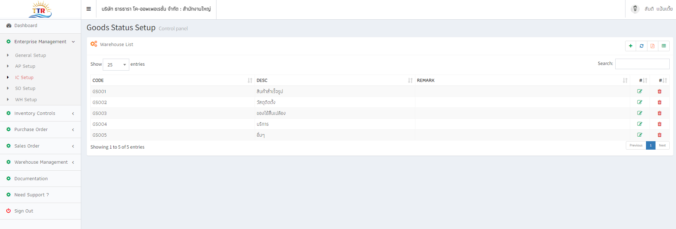

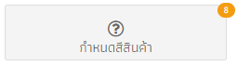4.8 หน้าจอกำหนดสีสินค้า

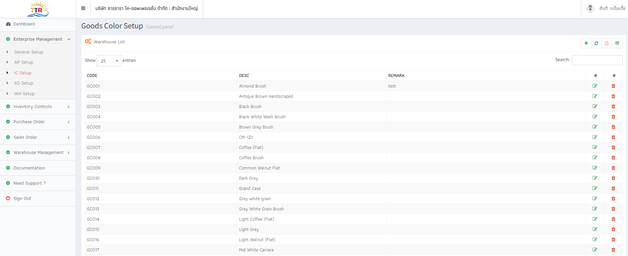

5. หน้าจอกำหนดข้อมูลหลักการขาย

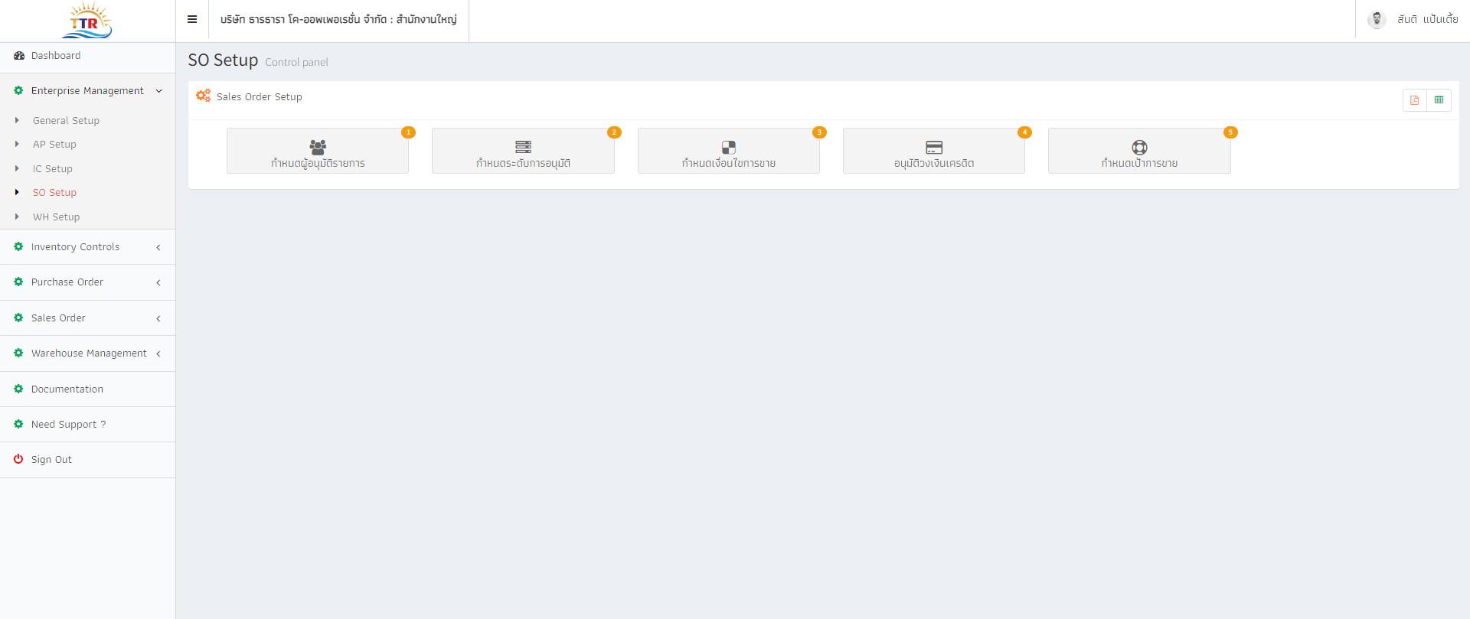

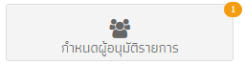5.1 หน้าจอกำหนดผู้อนุมัติการขาย

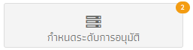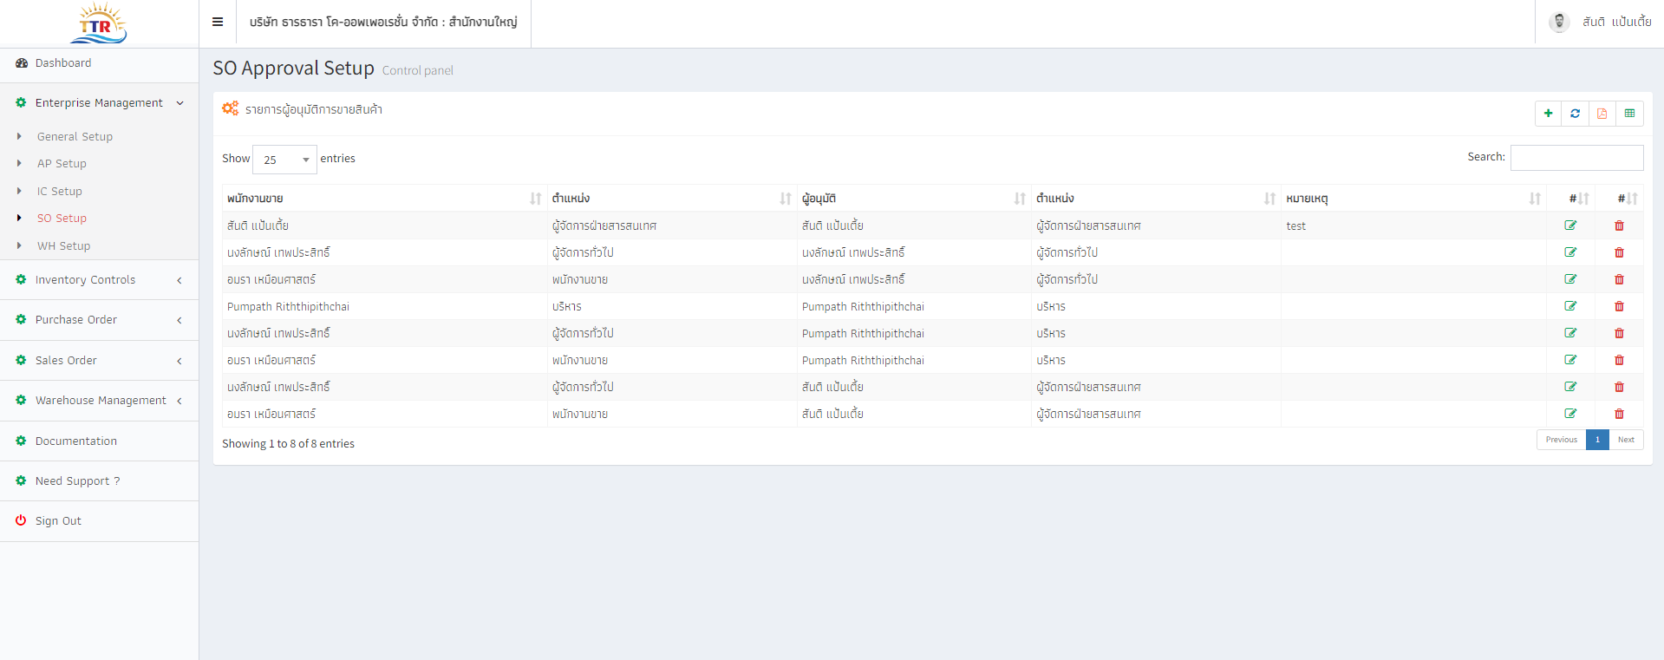

5.2 หน้าจอกำหนดลำดับผู้อนุมัติการขาย

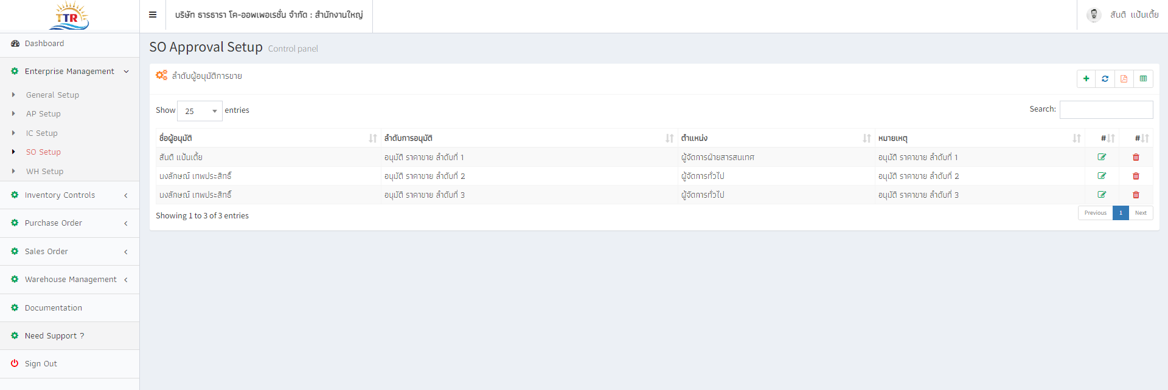

5.3 หน้าจอกำหนดเงื่อนไขการขาย 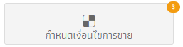

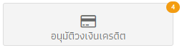5.4 หน้าจอกำหนดอนุมัติวงเงินเครดิต

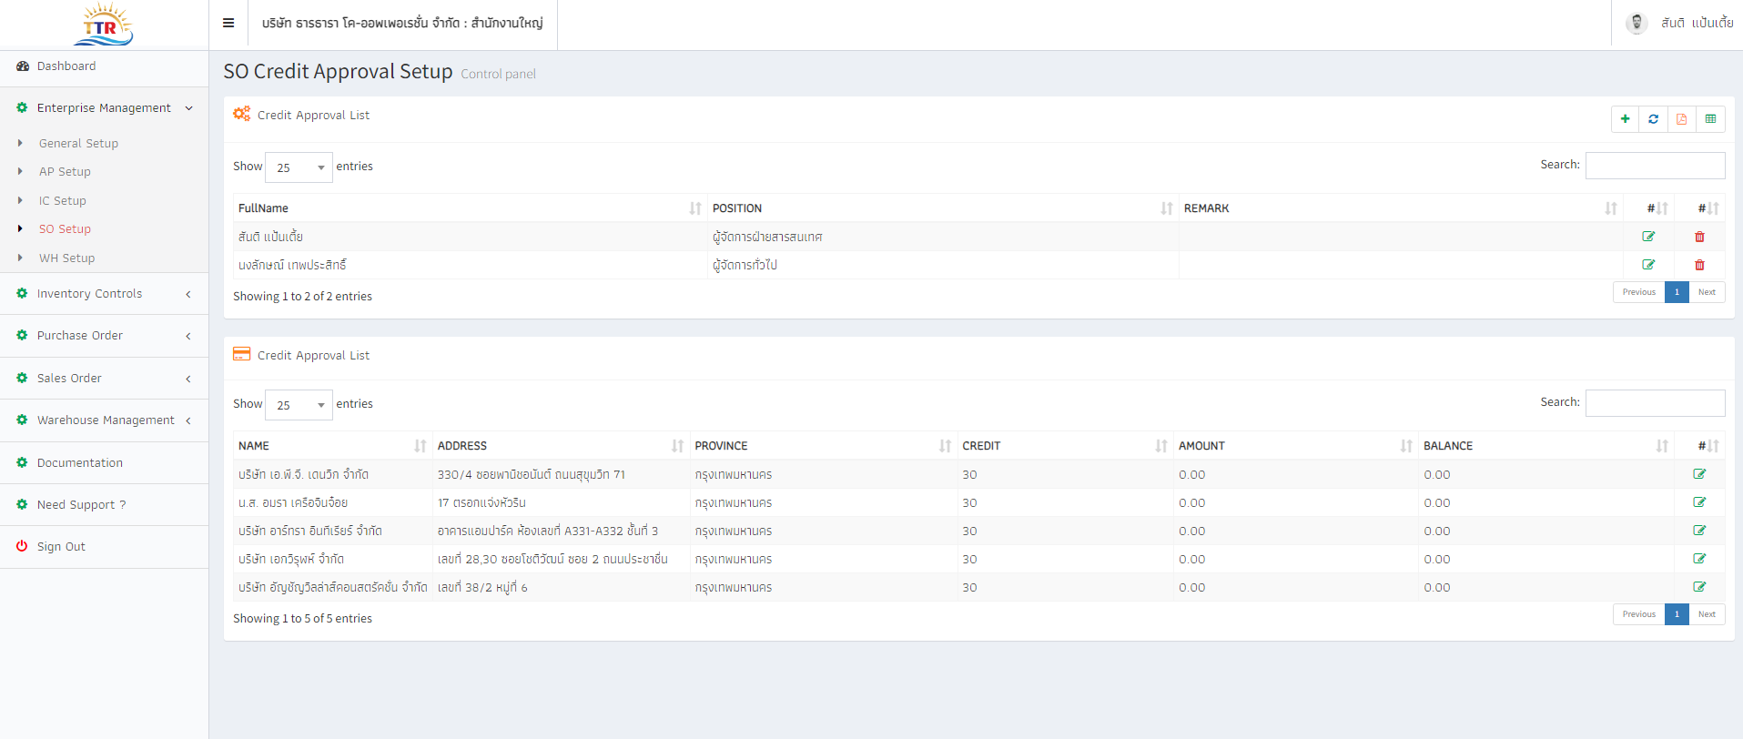

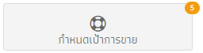5.5 หน้าจอกำหนดอนุมัติวงเงินเครดิต

6. หน้าจอกำหนดค่าหลักคลังสินค้า

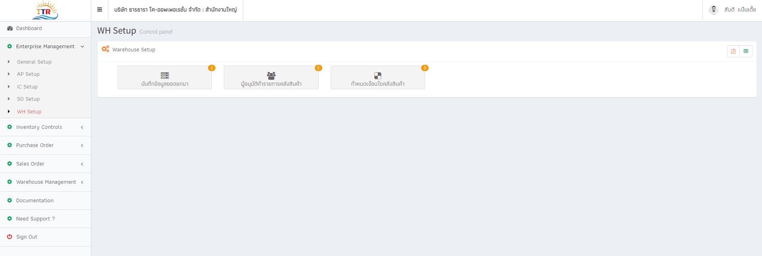

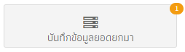6.1 หน้าจอบันทึกข้อมูลยอดยกมา

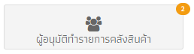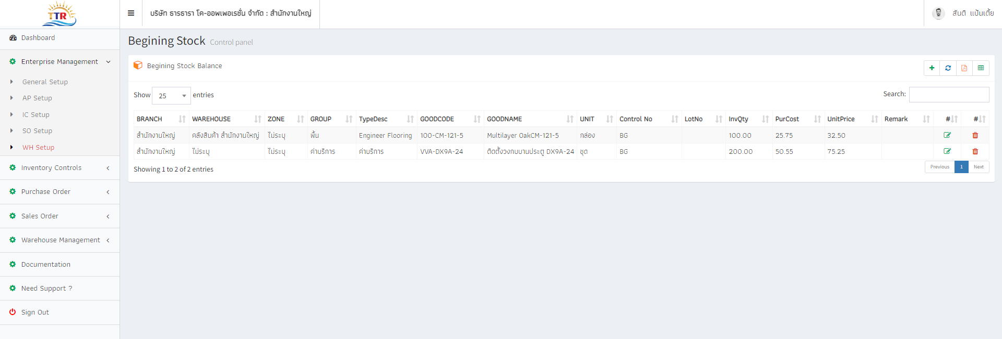

6.2 หน้าจอบันทึกผู้อนุมัติทำรายการคลังสินค้า

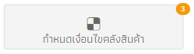

6.3 หน้าจอบันทึกกำหนดเงื่อนไขคลังสินค้า

7. ทำรายการขายสินค้า Sales Order

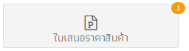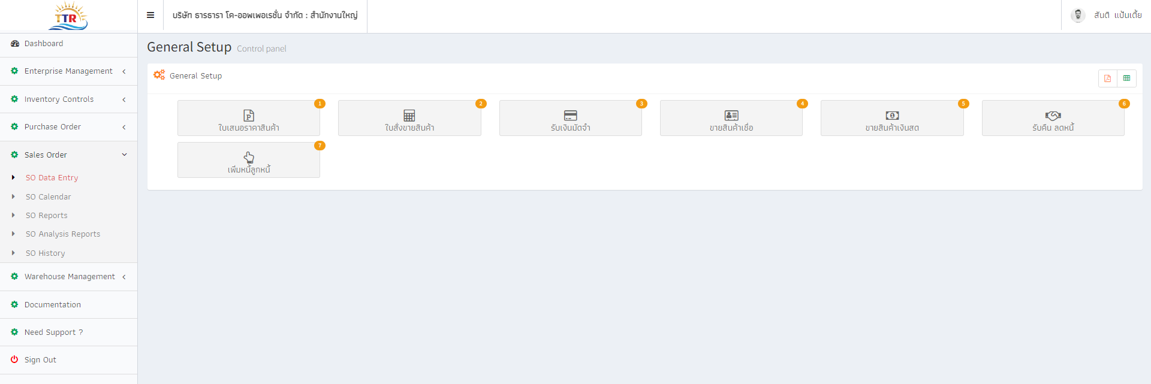

7.1 หน้าจอทำรายการใบเสนอราคาสินค้า

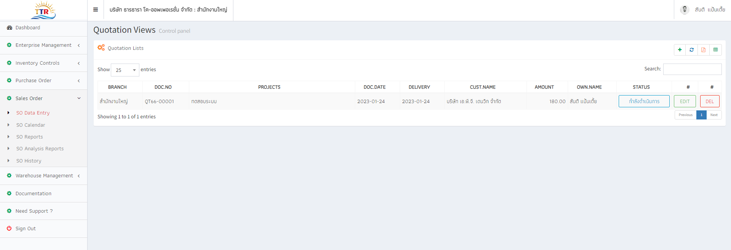

7.1.1 คลิกที่ / เพื่อเพิ่ม / แก้ไขใบเสนอราคาสินค้า

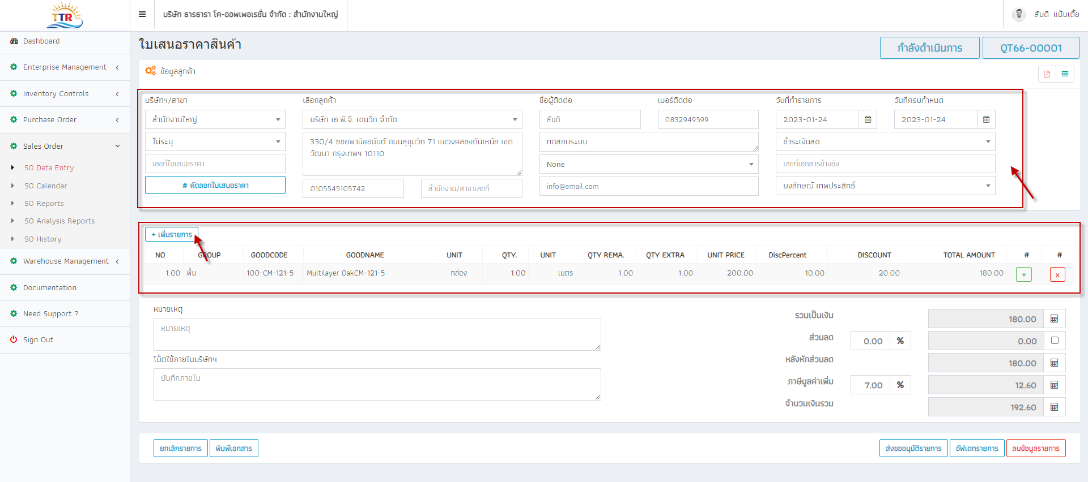

7.1.2 คลิกที่ เพื่อส่งข้อมูลขออนุมัติรายการใบเสนอราคา

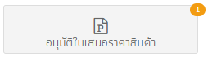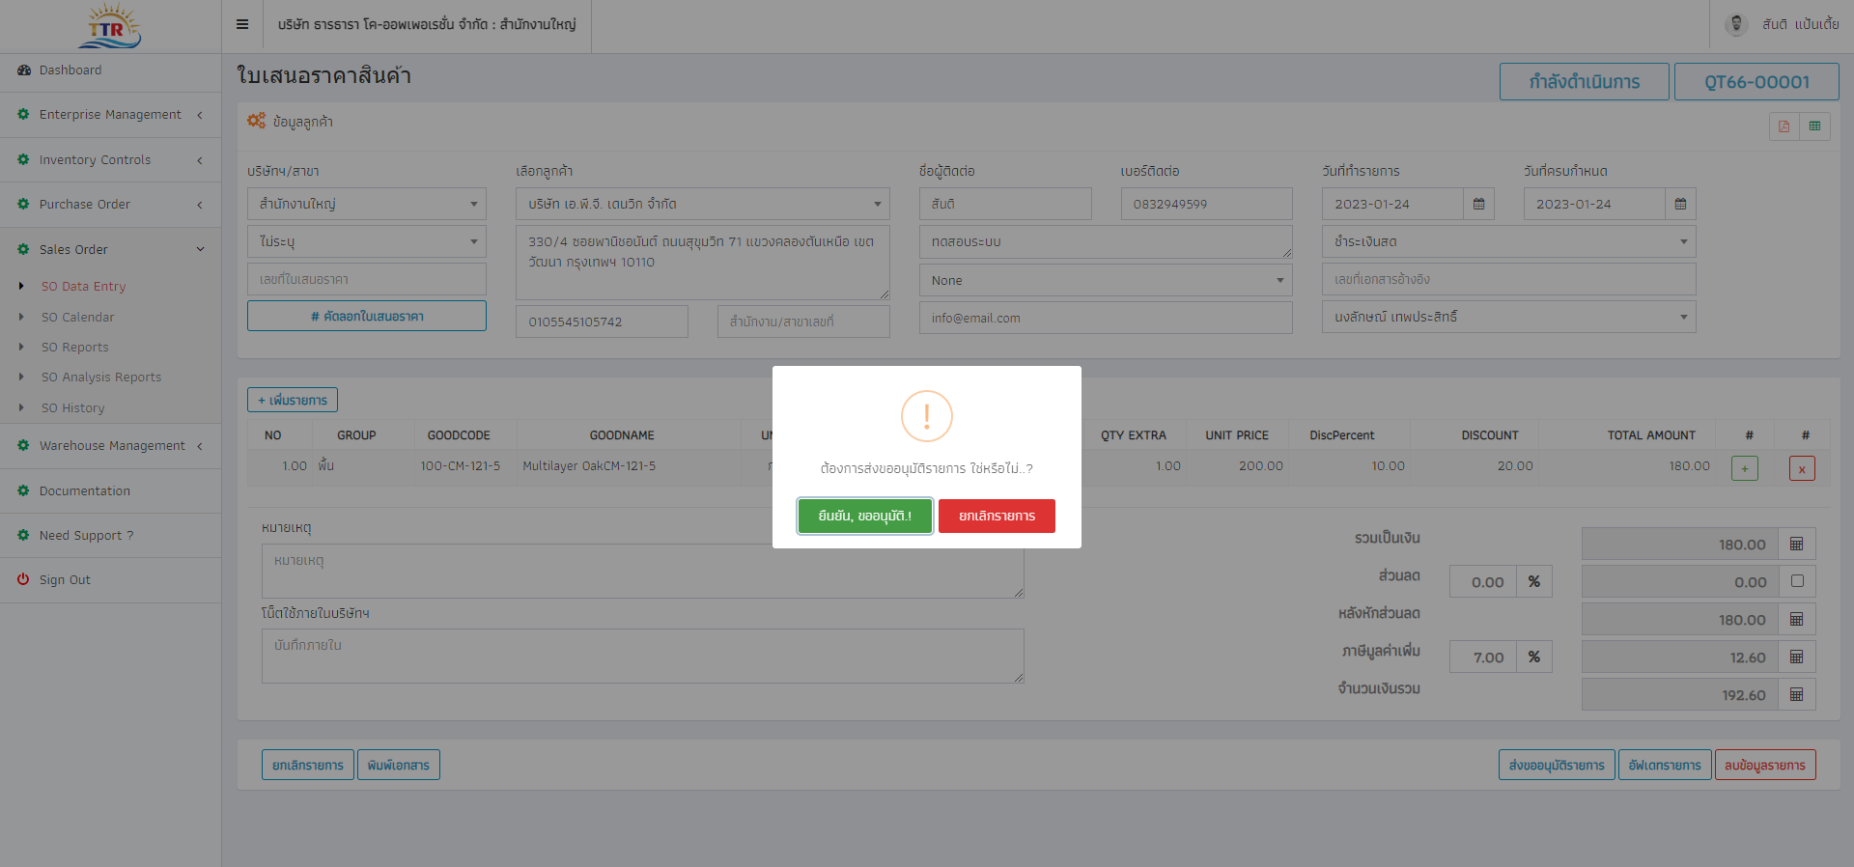

7.2 หน้าจอรายการ อนุมัติรายการใบเสนอราคา

